前 言
随着面向对象技术的发展和广泛的应用，设计模式已成为面向对象开发人员的必备技能之一。无论是面向对象的初学者还是具有一定开发经验的程序员，都可以通过对设计模式的学习和应用加深对面向对象思想的理解，开发出具有更好的可扩展性和复用性的软件。
本实验指导书通过项目实例让学生加深对设计模式的理解，在学习设计模式的同时掌握如何在实际软件开发中运用模式，强化对设计模式的理解和掌握。

实验一：创建型模式设计
一、实验目的
1、以本实验指导中给定的实验 模式为实验实例，掌握五类“创建型模式”的工作
原理和应用环境。
2、掌握工厂方法模式（Factory Method）、抽象工厂模式（Abstract Factory）、建造者模
式（Builder）、原型模式（Prototype）、单例模式（Singleton）等五类“创建型模式”的实验
过程。
二、实验原理
1、创建型模式的工作原理
创建型模式隐藏了类的实例的创建细节，通过隐藏对象如何被创建和组合在一起达到使
整个系统独立的目的。 创建型模式分为：工厂方法模式（Factory Method）、抽象工厂模式
（Abstract Factory）、建造者模式（Builder）、原型模式（Prototype）、单例模式（Singleton）
等五类。
2、Factory Method 模式的工作原理
工厂方法模式(Factory Method Pattern)：也叫虚拟构造器(Virtual Constructor)模式或者多
态工厂(Polymorphic Factory)模式，在工厂方法模式中，工厂父类负责定义创建产品对象的
公共接口，而工厂子类则负责生成具体的产品对象，这样做的目的是将产品类的实例化操作
延迟到工厂子类中完成。它的 UML 类图如下：
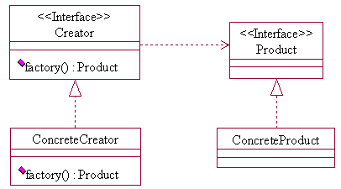

工厂方法模式包含如下角色：
- Product：抽象产品
- ConcreteProduct：具体产品
- Creator：抽象工厂
- Concrete Creator：具体工厂
Factory Method 模式的特点为当系统扩展需要添加新的产品对象时，仅仅需要添加一个
具体产品对象以及一个具体工厂对象，原有工厂对象不需要进行任何修改，也不需要修改客
户端，很好地符合了“开闭原则” 。

3、抽象工厂模式（Abstract Factory）、建造者模式（Builder）、原型模式（Prototype）、
单例模式（Singleton）的工作原理应通过教材复习。
三、实验内容
1. 某系统提供一个简单计算器，具有简单的加、减、乘、除法的功能，系统可以根据用户的选择实例化相应的操作类。现使用简单工厂模式设计该系统。类图如下：
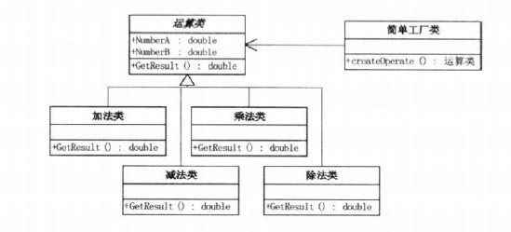
2、对于上述问题修改为工厂方法模式，给定的类图如下所示：
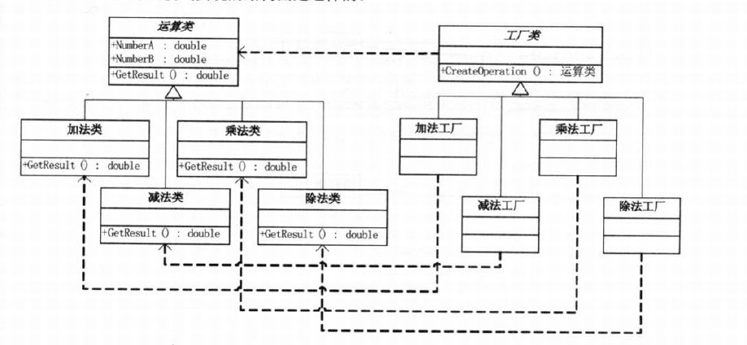
3、某系统为了改进数据库操作的性能，自定义数据库连接对象Connection和语句对象Statement，可针对不同类型的数据库提供不同的连接对象和语句对象，如提供Oracle或SQL Server专用连接类和语句类，而且用户可以通过主函数方式根据实际需要动态更换系统数据库。使用抽象工厂模式设计该系统。
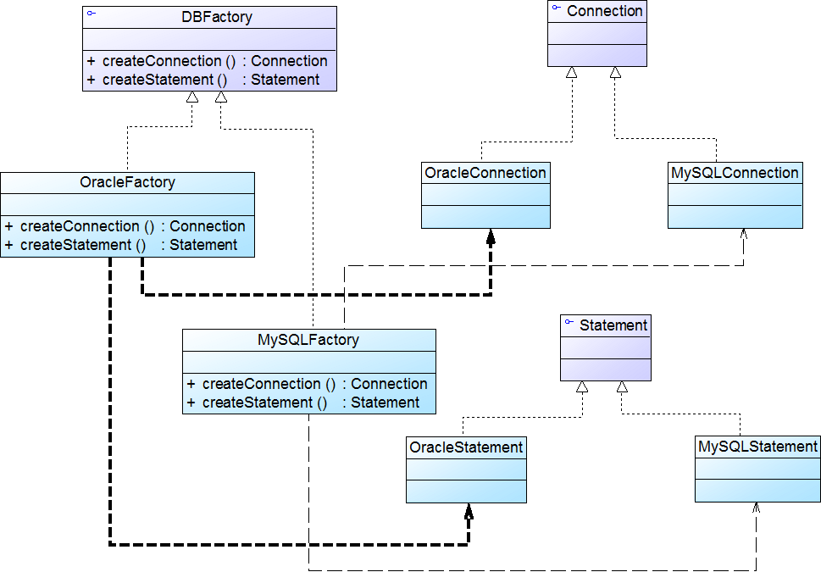
四、实验要求
所设计的实验程序要满足以下两点：1）体现“创建型模式”的工作原理；2）符合面向
对象的七条设计原则。
五、实验步骤
1、根据类图写出“三个实验内容”的源代码（代码参照教材P48，实验报告中写出主要的几个类）。
2、上机测试程序，写出运行结果。

实验二：结构型模式设计
一、实验目的
1、以设计适配器模式(Adapter)为实验实例，掌握“结构型模式”的工作原理、应用环
境和应用方法。
2、掌握适配器模 式(Adapter)、桥接模式(Bridge)、组合模式(Composite) 、装饰模式
(Decorator)、外观模式(Facade) 、享元模式(Flyweight) 、代理模式(Proxy 等七类“结构型模式”的实验过程。
二、实验原理
1、结构型模式的工作原理
结构型模式(Structural Pattern)描述如何将类或者对象结合在一起形成更大的结构，就像
搭积木，可以通过简单积木的组合形成复杂的、功能更为强大的结构。结构型模式可以分为
类结构型模式和对象结构型模式。 也可分为：适配器模式(Adapter)、桥接模式(Bridge)、组
合模式(Composite) 、装饰模式(Decorator)、外观模式(Facade) 、享元模式(Flyweight) 、代
理模式(Proxy)等七类。
2、Adapter 模式的工作原理
适配器模式(Adapter Pattern) ：将一个接口转换成客户希望的另一个接口，适配器模式
使接口不兼容的那些类可以一起工作，其别名为包装器(Wrapper)。
UML 类图如下：
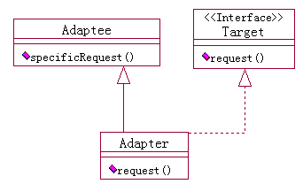
适配器模式包含如下角色：
Target： 目标抽象类
Adapter：适配器类
Adaptee：适配者类
3、桥接模式(Bridge)、组合模式(Composite) 、装饰模式(Decorator)、外观模式(Facade) 、
享元模式(Flyweight) 、代理模式(Proxy)的工作原理可仔细复习教材。
三、实验内容
1、适配器模式：
现有一个接口DataOperation定义了排序方法sort（int [ ]）和查找方法search（int [ ]， int [ ]），已知类QuickSort的quickSort（int [ ]）方法实现了快速排序算法，类BinarySearch 的 binarySearch（int [ ]， int ）方法实现了二分查找算法。现使用适配器模式设计一个系统，在不修改源代码的情况下将类QuickSort和类BinarySearch的方法适配到DataOperation接口中。编程实现。
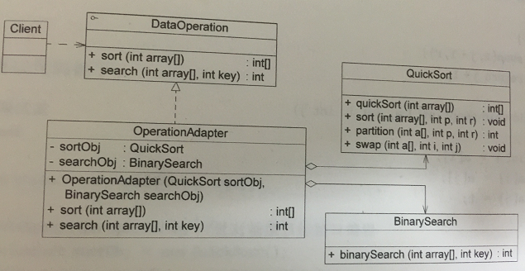
2、某公司欲开发一套手机来电提示程序，在最简单的版本中，手机在接收到来电时会发出声音来提醒用户；在振动版本中，除了声音外，在来电时手机还能产生振动；在更高级的版本中，手机不仅能够产生发声和产生振动，而且还会有灯光闪烁提示，现采用装饰设计模式来设计，得到如图的类图。
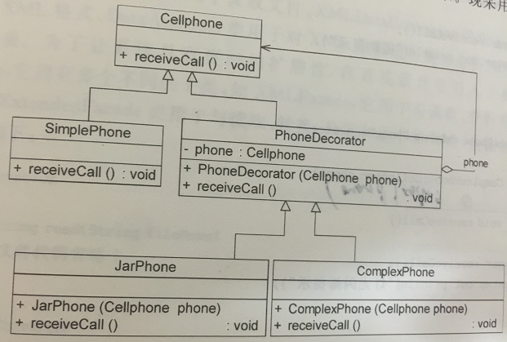
3. 某教育机构组织结构如下图所示：
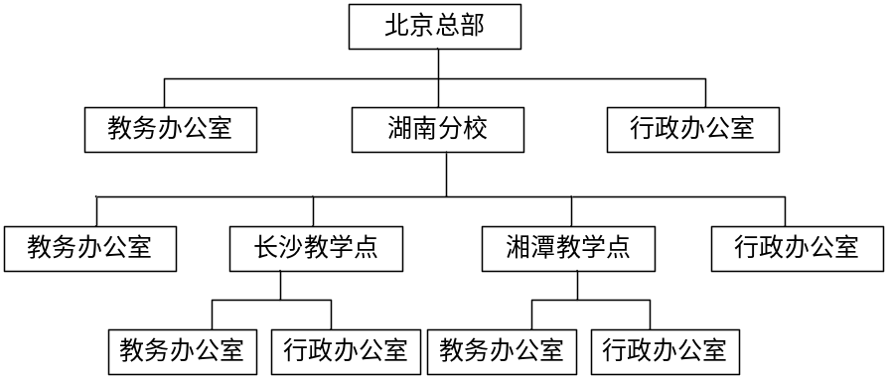
在该教育机构的OA系统中可以给各级办公室下发公文，试采用组合模式设计该机构的组织结构，绘制相应的类图并编程模拟实现，在客户端代码中模拟下发公文。

四、实验要求
所设计的实验程序要满足以下两点：1）体现“创建型模式”的工作原理；2）符合面向
对象的七条设计原则。
五、实验步骤
1、根据类图写出“三个实验内容”的源代码（代码参照教材P48，实验报告中写出主要的几个类）。
2、上机测试程序，写出运行结果。

实验三：行为型模式设计
一、实验目的
1、以设计职责链模式(Chain of Responsibility)为实验实例，掌握“行为型模式”的工作
原理、应用环境和应用方法。
2、 掌 握 职 责 链 模 式 (Chain of Responsibility)、 命 令 模 式 (Command) 、 解 释 器 模 式(Interpreter)、迭代器模式(Iterator)、中介者模式(Mediator)、备忘录模式(Memento)、观察者模式(Observer)、状态模式(State)、策略模式(Strategy)、模板方法模式(Template Method)、访问者模式(Visitor)等十一类“行为型模式”的实验过程。
二、实验原理
1、行为型模式的工作原理
行为型模式(Behavioral Pattern)是对在不同的对象之间划分责任和算法的抽象化。行为
型模式分为：类行为型模式和对象行为型模式两种。其中，类的行为型模式使用继承关系在
几个类之间分配行为，类行为型模式主要通过多态等方式来分配父类与子类的职责；对象的
行为型模式则使用对象的聚合关联关系来分配行为，对象行为型模式主要是通过对象关联等
方 式 来 分 配 两 个 或 多 个 类 的 职 责 。 行 为 型 模 式 也 可 以 分 为 ： 职 责 链 模 式 (Chain of Responsibility)、命令模式(Command)、解释器模式(Interpreter)、迭代器模式(Iterator)、中介者模式(Mediator)、备忘录模式(Memento)、观察者模式(Observer)、状态模式(State)、策略模式(Strategy)、模板方法模式(Template Method)、访问者模式(Visitor)等十一类。
2、Chain of Responsibility 模式的工作原理
职责链模式(Chain of Responsibility)：为了避免将请求发送者与接收者耦合在一起，让
多个对象都有可能接收请求，将这些对象连接成一条链，并且沿着这条链传递请求，直到有
对象处理它为止。
职责链模式的 UML 类图如下：
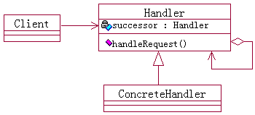
职责链模式包含如下角色：
Handler: 抽象处理者
ConcreteHandler: 具体处理者
3、命令模式(Command)、解释器模式(Interpreter)、迭代器模式(Iterator)、中介者模式
(Mediator)、备忘 录模式(Memento)、 观察者模 式(Observer)、状 态模式(State)、策 略模式(Strategy)、模板方法模式(Template Method)、访问者模式(Visitor)的工作原理请认真复习教材。
三、实验内容
1、已知某企业的采购审批是分级进行的，即根据采购金额的不同由不同层次的主管人员来审批，主任可以审批5万元以下的（不包括5万元）的采购单，副董事长可以审批5万元至10万元（不包括10万元）的采购单，董事长可以审批10万元至50万元（不包括50万元）的采购单，50万元及以上的采购单就需要开会讨论决定。使用职责链模式模拟该审批过程。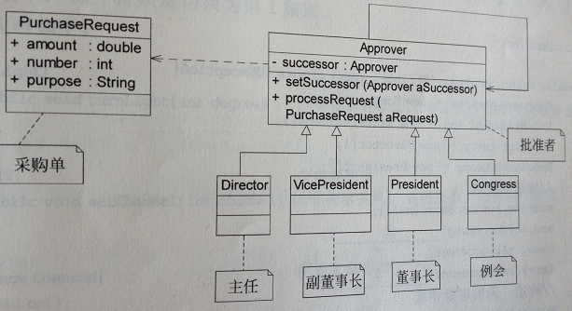2、某电影院售票系统为不同类型的用户提供了不同的打折方式（Discount），学生凭学生证课享受8折优惠（StudentDiscount），儿童可享受减免10元的优惠（ChildrenDiscount），VIP用户除享受半价优惠还可以进行积分(VIPDiscount)。使用策略模式设计该系统。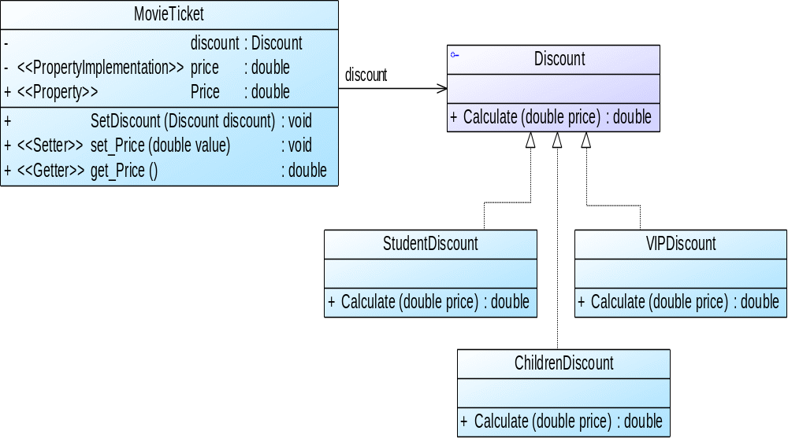
3、某在线股票软件需要提供如下功能：当股票购买者所购买的某支股票价格变化幅度达到5%时，系统将自动发送通知（包括新价格）给购买该股票的股民。现使用观察者模式设计该系统。

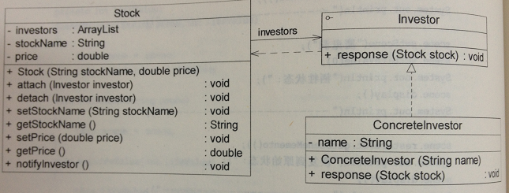

四、实验要求
所设计的实验程序要满足以下两点：1）体现“创建型模式”的工作原理；2）符合面向
对象的七条设计原则。
五、实验步骤
1、根据类图写出“三个实验内容”的源代码（代码参照教材P48，实验报告中写出主要的几个类）。
2、上机测试程序，写出运行结果。

四、实验要求
所设计的实验程序要满足以下两点：1）体现“创建型模式”的工作原理；2）符合面向
对象的七条设计原则。
五、实验步骤
1、根据类图写出“三个实验内容”的源代码（代码参照教材P48，实验报告中写出主要的几个类）。
2、上机测试程序，写出运行结果。

实验四：综合型模式设计
一、实验目的
1、以设计工厂策略模式为实验实例，掌握“混合设计模式”的工作原理、应用环境和应用方法。
2、 掌握命令链模式、工厂策略模式、观察中介者模式、规格模式等“混合设计模式”的实验过程。
二、实验内容
1、以工厂策略模式来设计
假设一个大学实行特困生资助计划，该计划以保障特困生吃饭为首要目的，还会额外发放零用钱。具体会向特困生发一张饭卡，里面有两部分资金，一部分是固定消费，必须用于食堂吃饭，另一部分金额是零用钱，可以吃饭，也可以提现。以工厂策略模式来设计。
三、实验原理
(1)一张IC卡绑定两个账户：固定账户和自由账户。
(2)两套交易扣款策略：
  - 固定消费场所下的消费是从IC卡中固定账户金额中扣除，当固定金额不够时，差额再从自由账户中扣除。
  - 非固定消费场所下的消费都从IC卡中自由账户金额中扣除。
工厂策略模式的 UML 类图如下：

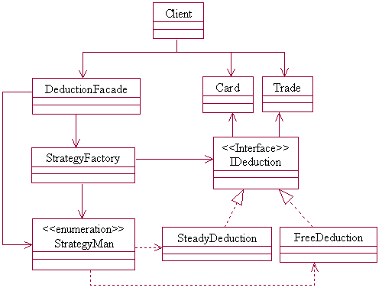
(3)IC卡交易扣款系统使用了以下几个模式 ：
  - 策略模式：负责对扣款策略进行封装，保证两个策略可以自由切换，也便于对扣款策略进行扩展。例如，增加一个新的扣款策略，只需三步就可以完成，先定义一个实现IDeduction接口的策略类，再在策略枚举StrategyMan中增加一个枚举项，最后在封装类DeductionFacade的getDeductionType()方法中增加对扣款策略的利用。
  - 工厂方法模式：由工厂方法模式直接产生一个具体策略对象，使其他模块无需依赖具体的策略。
  - 门面模式：负责对复杂的扣款系统进行封装，避免高层模块深入子系统内部细节，同时提高系统的高内聚、低耦合的特性。
四、实验要求
所设计的实验程序要满足以下两点：1）体现“行为型模式”的工作原理；2）符合面向
对象的七条设计原则。

五、实验步骤
1、设计“IC卡交易扣款”的类图。
2、根据类图写出“特困生资助计划”的源代码（实验报告中写出主要的几个类）。
3、上机测试程序，调试出正确结果。
六、实验小结
整理实验结果，小结实验心得体会。

四、实验要求
所设计的实验程序要满足以下两点：1）体现“创建型模式”的工作原理；2）符合面向
对象的七条设计原则。
五、实验步骤
1、根据类图写出“三个实验内容”的源代码（代码参照教材P48，实验报告中写出主要的几个类）。
2、上机测试程序，写出运行结果。

